Министерство науки и высшего образования Российской Федерации
Федеральное государственное бюджетное образовательное учреждение высшего образования
«Рязанский государственный радиотехнический
университет имени В. Ф. Уткина»
Кафедра вычислительной и прикладной математики

Отчёт
о лабораторной работе № 5
по дисциплине:
«Программирование»
на тему:
«Формирование и использование сложных логических условий»

Выполнила: студентка гр. 4413
Соколова С.И.
Проверил: доцент
Антипов О.В.

Рязань, 2024
Дата выполнения лабораторных работ: 08.10.2024

Цель работы
Практическое освоение и формирование сложных логических условий на примере решения задачи определения принадлежности точки с заданными координатами некоторым геометрически заданным областям на плоскости.

Вариант 19.
Определить, принадлежит ли точка М(х, у), с координатами х и у, закрашенной области, которая показана
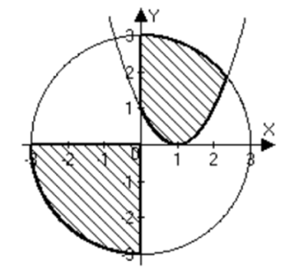
Анализ задания

Входные данные:

у (float) – координата точки М.
х (float) – координата точки М.

Основные этапы решения, реализуемые в программе:
- Ввод значений для x и y
- Ввод условия.
- Вывод результата.

Схема алгоритма программы

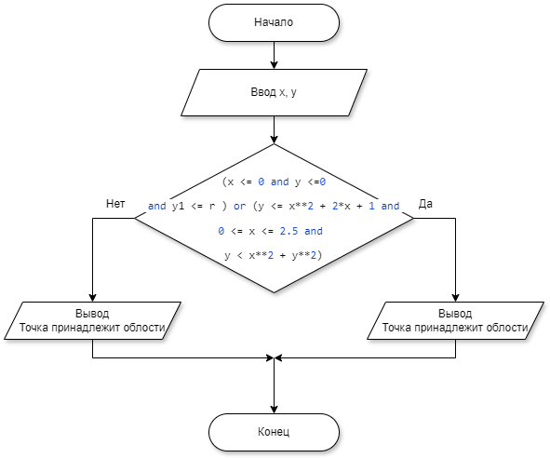

Рисунок 1. Блок-схемы алгоритма программы.

Листинг программы
Отдельным файлом 5lr.py

Результат работы программы

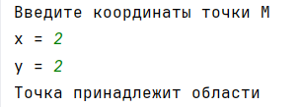
Рисунок 3. Результат работы программы

Вывод
В ходе решения лабораторной работы я практически освоила и формировала сложные логические условия на примере решения задачи определения принадлежности точки с заданными координатами некоторым геометрически заданным областям на плоскости.

